УНИВЕРСИТЕТ РОССИЙСКОЙ АКАДЕМИИ ОБРАЗОВАНИЯ

ЧЕРЕПОВЕЦКИЙ ФИЛИАЛ

Факультет информационных технологий

КУРСОВАЯ РАБОТА

по дисциплине “Банковские информационные технологии ”

На тему:

**“Программные продукты для банковской деятельности”**

Исполнитель: студент 4 курса

Серова М. А.

Научный руководитель:

доктор пед. наук

Шутикова М. И.

Череповец, 2010г.

Содержание

Введение

1. Программные продукты банковской деятельности
   1. Анализ эффективности деятельности банка
   2. Электронные таблицы
   3. Аналитические приложения

1.3.1 Программные продукты фирмы “Диасофт”

1.3.2 Программные продукты фирмы “Инверсия”

1.3.3 Программные продукты фирмы “Банковские информационные системы”

1.3.4 Программные продукты фирмы “ИНЭК”

1.3.5 Программные продукты фирмы “R-Style Softlab”

1.3.6 Программные продукты фирмы “ СофтВел”

2. Практическая часть

2.1 Программный-комплекс “Банковский аналитик”

2.2 Листинг программы “Банковский Аналитик”

Заключение

Список литературы

Введение

Работу современного банка невозможно представить без прогрессивных систем управления, позволяющих координировать деятельность подразделений банков, расширять межбанковские связи, комплексно решать проблемы анализа банковской деятельности, совершенствовать технологии банковских операций и повышать уровень их управляемости, кроме того, содействовать улучшению качества обслуживания путем создания автоматизированных рабочих мест для специалистов всех уровней.

Выбор банками того или иного программного обеспечения связан с соотношением цена – надежность – производительность. Многие банки не только приобретают продукт, но и подписывают соглашения на последующее обслуживание, поддержание высокоскоростного обмена данными между филиалами, с клиентами, с другими банками.

Актуальной проблемой на сегодняшний день является автоматизация банковской деятельности, то есть слияние программных продуктов, позволяющих заполнять только несколько выходных форм для отчетности, так и высоко интеллектуальных комплексов, решающих задачи управления банком и его филиалами.

Цель данной курсовой работы состоит в изучении структуры, возможностей и особенностей программных продуктов, предлагаемых фирмами-разрабочиками, для обеспечения и поддержания деятельности банков.

Важной задачей является рассмотрение программного комплекса “Банковский аналитик” фирмы-разрабочика “ИНЭК”. Ознакомление с интерфейсом, структурой программы, а также принципами ее работы.

1. Программные продукты банковской деятельности

1.1 Анализ эффективности деятельности банка

Методики, технологии, инструменты

На сегодняшний день имеется достаточное количество разнообразных видов анализа банковской деятельности: анализ финансовой отчетности, анализ исполнения планов и бюджетов, анализ ключевых показателей эффективности (Key Performance Indicators, KPIs, анализ ключевых показателей эффективности), анализ сбалансированных систем показателей (Balanced Scorecard, анализ сбалансированных систем показателей) и тд.

Аналитическая составляющая присутствует и в различных видах управленческого учета, в том числе таких методах, как PCA (Profit Center Accounting, профессиональный центр управленческого учета) и фондирование. Рассмотрим эти два метода более подробно.

Методология PCA (Profit Center Accounting) подразумевает выделение в структуре банка центров дохода (profit centers, центр дохода) и центров расходов (cost centers, центр расходов). В свою очередь, центры расходов классифицируются в соответствии с тем, каким образом их затраты переносятся на центры дохода. Например, внутренние кост-центры профит-центра относят все свои затраты только на подразделения этого профит-центра, в соответствии с некоторой базой распределения (например, пропорционально численности сотрудников), а затраты кост-центров поддержки подлежат отнесению на все профит центры в соответствии с используемой методологией. Целью является определение прибыли каждого профит центра, а также областей деятельности (как суммы профитов по направлениям — corporate banking(корпоративный банкинг), financial markets(финансовый рынок), retail banking(розничные банковские услуги)) путем расчета: “процентые доходы – процентные расходы + непроцентные доходы – непроцентные расходы – свои операционные расходы – распределенные операционные расходы”.

Методология фондирования подразумевает выделение в структуре процентных доходов и расходов банка той части, которая связана со стоимостью денег для банка (фондирования) и той части, которую подразделение получает сверх стоимости фондирования (маржа подразделения). Для аккумулирования всех доходов/расходов, связанных с фондированием, выделяется специальное “виртуальное” подразделение — внутренний банк, которое является источником средств для операций, которые производят все остальные подразделения банка.

В соответствии с вышеизложенными методологиями финансовый результат банка складывается из следующих компонентов:

сумма маржинальных доходов/расходов по процентным операциям профит-центров;

сумма непроцентных доходов/расходов по непроцентным операциям профит-центров;

финансовый результат внутреннего банка (нетто-результат фондирования);

сумма операционных расходов профит-центров;

сумма операционных расходов кост-центров, распределенная на профит-центры.

Сочетание этих методологий позволят достаточно детально оценить эффективность деятельности банка и его подразделений.

Другим возможным объектом для анализа являются продукты и клиенты банка, для этого может применяться методология CPP (Customer and Product Profitability, покупательская и продуктовая эффективность).

Таким образом, для анализа банковской деятельности потребуются разнообразные инструменты — от простейших электронных таблиц до аналитических функций автоматизированных банковских систем (АБС) и специализированных аналитических приложений.

1.2 Электронные таблицы

Одним из распространенных аналитических инструментов являются обычные электронные таблицы. Как показывает практика, этот инструмент довольно часто используется для анализа. Поскольку электронные таблицы — один из наиболее простых, доступных и популярных инструментов (в России таким является Microsoft Excel). Электронные таблицы удобны для решения небольших аналитических задач, но по мере усложнения методологии, роста объема данных и вовлечения в этот процесс все новых и новых пользователей быстро достигают предела своих функциональных возможностей.

Если попробовать систематизировать недостатки электронных таблиц, то можно выделить три основных ракурса:

1. Администрирование и поддержка программных средств (слабые возможности электронных таблиц в части разделения прав доступа, проблемы реализации аналитических моделей, необходимость программирования при реализации аналитических моделей, отсутствие встроенных механизмов поддержки аналитических методик);

2. Качество данных (ошибки в ссылках и макросах, отсутствие контроля ссылочной целостности данных, отсутствие контроля изменений данных, отсутствие контроля версий);

3. Возможности анализа (ограниченные возможности вариационного анализа, отсутствие многомерного представления данных, отсутствие гибкости при построении отчетов).

1.3 Аналитические приложения

Аналитические приложения - это информационные системы, обеспечивающие потребности организаций в автоматизации процессов обработки, анализа и оптимизации бизнес-процессов. Этот термин был введен в 1997 г. компанией IDC[1] для обозначения программных продуктов, аналитическая функциональность которых превышала возможности транзакционных систем, к числу которых относятся системы управления ресурсами предприятий (Enterprise Resource Planning, ERP, система управления ресурсами предприятий), автоматизированные банковские системы (АБС), системы управления взаимоотношениями с клиентами (Customer Relationships Management, CRM, система управления взаимоотношениями с клиентами) и некоторые другие.

Как следует из их названия, аналитические приложения нацелены на проведение анализа, целью которого является более глубокое понимание и осознание того, что произошло, происходит или произойдет, и почему.

Аналитические приложения оперируют данными, превращая их в полезную информацию, которая помогает человеку сделать определенные выводы о том, каково состояние бизнеса, каковы его движущие силы, что можно улучшить и за счет каких действий, что является важным, а что — нет. В конечном счете, аналитические приложения помогают руководителю принимать обоснованные решения, основанные на фактах.

По мнению аналитиков, занимающихся изучением рынка программного обеспечения, для того, чтобы система могла считаться аналитическим приложением, она должна удовлетворять следующим критериям:

1. Структурировать и автоматизировать процессы, помогающие улучшить состояние дел путем применения правил, процедур и технологий (основанных на соответствующей методологии) для решения определенных бизнес-проблем и использования новых возможностей;

2. Поддерживать аналитические функции, т.е. действия по анализу данных, полученных из самых разных источников (внутренних или внешних, финансовых или операционных), включая анализ трендов и прогнозирование ситуации в будущем;

3. Это должен быть самостоятельный программный продукт, способный работать независимо от транзакционных систем, но в то же время способный взаимодействовать с ними “в обе стороны”, как в части получения транзакционных данных, так и в части обратной передачи результатов их обработки.

Аналитические приложения часто основаны на многомерных базах данных. Это позволяет свести воедино как все необходимые данные, так и все бизнес-правила, описывающие их взаимосвязи и использование для решения бизнес-задач.

С “предметной” точки зрения, IDC выделяет три основных сегмента рынка аналитических приложений:

1. Системы управления эффективностью бизнеса (Financial/Business Performance Management, финансовое/бизнес управление производительностью). Аналитические приложения этого типа предназначены для анализа и оптимизации финансовых индикаторов (например, с точки зрения бюджетного планирования) и/или оценки стратегии развития организации в целом (например, с помощью средств стратегического управления).
2. Приложения для анализа операционной/производственной деятельности (Operations/Production Analysis, операционно-производственный анализ). Аналитические приложения этого типа предназначены для анализа и оптимизации процессов производства и/или поставок продукции и услуг (например, планирование спроса, оптимизация работы персонала).
3. Системы анализа взаимоотношений с клиентами (CRM Analysis, анализ управления взаимоотношениями с клиентами). Аналитические приложения этого типа предназначены для решения таких задач, как, например, оценка прибыльности клиентов, “удержание” клиентов, маркетинговый анализ.

Использование современных информационных технологий кардинально влияет и изменяет бизнес-процессы в банках, выводя их на принципиально иной уровень. Банковские технологии неразрывно связаны с информационными технологиями, которые обеспечивают комплексную автоматизацию бизнеса.

На рынке программного обеспечения существуют различные фирмы разработчики, предлагающие свои информационные услуги по поддержанию работоспособности банковских систем. К ним относятся Инверсия, ИНЭК, Диасофт, БИС, Софтвел, R-Style Softlab и прочие.

1.3.1 Программные продукты фирмы “Диасофт”

“Диасофт” - лидирующий поставщик комплексных программных решений для предприятий различных отраслей, прежде всего, для кредитно-финансовых институтов. Компания проектирует, создает и внедряет системы, которые полностью решают задачи автоматизации деятельности российских и международных банков, финансовых, инвестиционных и страховых компаний. Более 700 организаций и их филиалов используют программные продукты “Диасофт” в качестве комплексного решения, общее число организаций, использующих решения компании, превышает 5000. Клиенты компании - четвертая часть всех российских банков. Более половины иностранных банков, работающих в России, выбрали “Диасофт” основным поставщиком систем автоматизации.

“Диасофт” создает решения WorkFlow, 5NT, “Новая Афина”, Datagy, Master, Flextera, которые позволяют автоматизировать бизнес-процессы банка, управлять банковской деятельностью и представлять информацию о деятельности банка в Интернет. Рассмотрим подробнее некоторые продукты:

1. “WorkFlow” - оптимальное решение для розничных банков любых масштабов. Эта система нового поколения, объединившая в себе наиболее эффективные из современных прикладных и информационных технологий: workflow-документооборот, CRM-технологии, Интернет-доступ ко всей функциональности системы, как сотрудников банка, так и его клиентов. “WorkFlow” ориентировано на комплексную обработку всех видов электронных документов, отражающих реальные информационные потоки банка. Система подчиняет единым правилам весь документооборот банка от фронт- до бэк-офиса, позволяя в режиме реального времени формировать данные для финансового и управленческого учета. “WorkFlow” обеспечивает работу банка на ведущих промышленных серверах баз данных: Oracle, Sybase ASE, а также MS SQL Server. Банк может самостоятельно выбрать платформу, соответствующую потребностям и бюджету. “WorkFlow” автоматизирует формирование обязательной и статистической отчетности банка, обеспечивает поддержку международных стандартов финансовой отчетности.
2. “5NT” – комплексное решение для крупных оптовых банков. Это единственная в России система автоматизации банковской деятельности, развившаяся до комплексного, удовлетворяющего всем современным требованиям банков. Решение дает огромное конкурентное преимущество банкам, которые занимаются оптовой деятельностью, с большим объемом валютных операций, активно работают на межбанковском и фондовом рынках. Система “5NT” является классическим приложением, реализованным в архитектуре клиент-сервер. Содержит в себе современную технологическую платформу и все преимущества использования промышленных СУБД Sybase ASE и MS SQL Server. Решение позволяет перевести на один программный продукт все подразделения банка, занимающиеся расчетно-кассовым обслуживанием, кредитными, депозитными операциями, операциями с ценными бумагами, операциями на денежных рынках, операциями с пластиковыми картами и другими видами операций. В состав системы входят средства интеграции с основными торговыми системами (ММВБ, РТС, МФБ, Reuters и другими), обеспечивается электронное взаимодействие с крупнейшими российскими и международными расчетными организациями (ДКК, НДЦ, ВТБ, Cedel, EuroClear). Решение “5NT” поддерживает форматы сообщений SWIFT и Telex.
3. “Новая Афина” – решение для банков с уникальными технологиями работы. Решение “Новая Афина” включает в себя полнофункциональный комплекс услуг по эффективному управлению бизнес-процессами современного банка и поддержке стратегии его развития. Эта универсальная, легко адаптируемая под требования банка, открытая система - надежный инструмент, обладающий широкими возможностями настройки. Реализованная в архитектуре клиент-сервер на платформе Oracle, “Новая Афина” полностью соответствует промышленным стандартам, обеспечивает безопасность, эффективность работы, абсолютную защищенность данных и операций в системе и позволяет решать широкий круг задач любого уровня. “Новая Афина” стала первой из российских компаний, специализирующихся на производстве банковских программных продуктов, сертифицированной на соответствие стандарту ISO9001:2000.

В настоящее время решения “Диасофт” используют Банк Москвы, БИНБАНК, Газпромбанк, КИТ Финанс, Росбанк, Сбербанк России, СОЮЗ, ТрансКредитБанк, БГ УРАЛСИБ,Барклайс Банк, БНП Париба Банк, Дойче Банк, Дрезднер Банк, ИНГ Банк (Евразия), Королевский Банк Шотландии, Мерседес-Бенц Банк Рус, Тойота Банк, ЮниКредит Банк и др.

Клиентами “Диасофт” являются ведущие инвестиционные и страховые компании: Абсолют-Инвест, УРАЛСИБ Кэпитал, УРАЛСИБ Эссет Менеджмент, Церих Кэпитал Менеджмент, S.L. Capital Services Limited, Ингосстрах, Росгосстрах, Согласие, Спасские Ворота, Прогресс-Гарант, Чешская страховая компания и многие другие.

Партнерами “Диасофт” являются мировые лидеры ИТ-рынка, такие как IBM, Oracle, Microsoft, Hewlett Packard, Fujitsu-Siemens, Intel, Sybase, Sun Microsystems, Informatica, Scorto Corp., Стинс Коман и многие другие.

1.3.2 Программные продукты фирмы “Инверсия”

Компания “Инверсия” входит в число лидеров среди российских разработчиков и поставщиков программного обеспечения для финансово-кредитных организаций. Профилем компании является комплексная автоматизация кредитно-финансовых организаций, автоматизация отдельных направлений бизнеса, системная интеграция. Поставка системного ПО: Oracle, SCO Group. Услуги по внедрению, поддержке, обучению, модернизации.

Программное обеспечение позволяет получить единое централизованное решение для многофилиального банка, позволяющее работать в различных часовых поясах, расширить спектр предоставляемых банковских услуг для всех целевых категорий клиентов, реализовать современную инфраструктуру обработки банковских документов с удобным интерфейсом поиска данных и тд. Рассмотрим подробнее некоторые продукты:

1. **“БАНК XXI ВЕК”- автоматизированная банковская система, предназначенная для развития бизнеса многофилиального банка любого масштаба и увеличения его конкурентных преимуществ за счет уникальной архитектуры, использования СУБД Oracle и собственных ноу-хау в реализации бизнес-логики системы. У предложенной АБС широкий спектр покрытия предметной области, поддержка всех глав плана счетов кредитных организаций, налоговый и управленческий учет,** **реализована концепция клиенто- и процессноориентированного сервисного обслуживания, наличие интегрированного каталога участников бизнес-процессов с элементами CRM,** **обеспечение on-line и off-line работы филиалов, отделений и удаленных рабочих мест.**
2. **Система “ФАКТОРИНГ” - позволяет комплексно автоматизировать факторинговый бизнес банков. Данная система обладает гибко настраиваемой схемой бухгалтерского учета. Возможность заведения лицевых счетов до заведения соглашения о факторинговом обслуживании или же после регистрации денежных требований. Позволяет производить резервирование сотрудником отдела рисков со своего рабочего места или же осуществлять его при закрытии дня. Допустимо резервирование в режиме ON-LINE при каждой выплате и погашении финансирования. Возможность поставщикам самим регистрировать свои денежные требования и просматривать информацию по счетам и платежам (WEB).**
3. Программно-Аппаратный Комплекс “Кассовый центр”- предназначена для автоматизации основных технологических процессов по операциям: приема и оформления заявок, инкассации, кассы пересчёта, хранилища. “Кассовый центр” включает в себя следующие модули: Инкассации, Кассы пересчёта, Хранилища, Прием и оформление заявок, Рабочее место руководителя.

Банки, воспользовавшиеся преимуществами, предлагаемыми “Инверсией”:

Александровский, АЛЕФ-Банк, Альфа-Банк, Всероссийский Банк Развития Регионов, Глобэкс, ГПБ-Ипотека, ЕВРОФИНАНС МОСНАРБАНК, Коммерцбанк, Кредит Европа Банк, Мба-Москва, Международный Промышленный Банк, Морской Банк, Московский Банк Реконструкции и Развития, Национальная Факторинговая Компания, Нордеа Банк, Российский Банк Развития, Российский Капитал, Совкомбанк, Транскредитбанк, Уральский Банк Реконструкции и Развития, ЭЙЧ-ЭС-БИ-СИ БАНК (РР), Юникор.

1.3.3 Программные продукты фирмы “Банковские информационные системы”

Компания “Банковские информационные системы” (“БИС”) – признанный эксперт российского IT рынка, поставщик надежных, гибких и эффективных решений для поддержки и развития банковского бизнеса. На сегодняшний день насчитывается уже более 480 успешных внедрений продуктов БИС в более чем 100 банках России и стран СНГ, кроме того качество услуг подтверждается прохождением сертификации в соответствии с международным стандартом качества ISO 9001-2001 (ГОСТ Р ИСО 9001-2001). Рассмотрим подробнее программные продукты:

1. Обеспечение для розничных клиентов предлагает обслуживание полного жизненного цикла вкладов населения в любой валюте, срочных вкладов и вкладов “До востребования”; работу с коммунальными, налоговыми платежами и денежными переводами; все виды банковских операций с физическими лицами по покупке, продаже и обмену наличной иностранной валюты за рубли или другую иностранную валюту; работа с чеками, внутренняя работа пункта обмена валюты с наличностью и другими ценностями; формирование всей необходимой отчетности; полный цикл обслуживания кредитных продуктов - потребительское кредитование, автокредитование, ипотечное кредитование, целевые потребительские кредиты, кредитные карты; поддержка деятельности банка, связанная с эмиссией и эквайрингом банковских карт; дистанционное банковское обслуживание клиентов (Интернет-банкинг, телефон-банкинг, sms-банкинг, мобильный банкинг, банкоматы) – работа с любыми банковскими продуктами.
2. Обеспечение для корпоративных клиентов предлагает расчетно-кассовое обслуживание; oбмен электронными документами; yчет депозитарных операций с ценными бумагами, переданными кредитной организации ее клиентами, а также ценными бумагами, принадлежащими кредитной организации на праве собственности; поддержка полного цикла инкассации, пересчета и зачисления инкассированных денежных средств на счета; кредитование клиентов – юридических лиц; анализ банковских операций по противодействию легализации доходов, полученных преступным путем (AML), и финансированию терроризма.
3. Семейство продуктов “QBIS” предназначено для комплексной и всесторонней работы с клиентом кредитной организации, поддержки полного спектра существующих банковских продуктов и бизнес-процессов, легкой разработки и быстрого вывода на рынок новых банковских продуктов. В состав “QBIS” входит встроенная шина ESB, существует возможность использования в качестве интеграционного слоя уже применяемых в банке решений. Продукты семейства поддерживают работу на двух СУБД — Progress OpenEdge и Oracle.

Решения БИС используются в ведущих банках России и стран СНГ, среди которых Россельхозбанк, ВТБ 24, Банк Уралсиб, Дойче Банк, ВТБ, Банк Сосьете Женераль Восток, КС Банк, Курскпромбанк, Промторгбанк, РусЮгбанк, Славянский Банк, АПБ Солидарность, АКИБанк, Белгазпромбанк (Республика Беларусь), Delta Bank (Республика Казахстан) и другие.

* + 1. Программные продукты фирмы “ИНЭК”

Компания “ИНЭК” с 1990 года производит и реализует программные продукты по финансовому анализу и планированию деятельности предприятий и организаций различных видов деятельности. Первые версии программ были реализованы в среде DOS, а в качестве инструмента разработки был выбран Borland C++. Рассмотрим программные продукты:

* 1. Программный комплекс “Банковский Аналитик” предназначен для ведения финансового досье клиентов банка, анализа их текущего состояния, оценки ТЭО кредита, план-фактного анализа; расчета резервов с учетом финансового положения заемщика, качества обслуживания долга и качества обеспечения по ссуде в соответствии с Положением Банка России 254-П от 26.03.2004 г. Комплекс решает следующие задачи: введение финансового досье клиентов банка; анализ финансового и экономического состояния клиентов, автоматическое формирование текстового заключения для кредитного комитета банка; расчет класса кредитоспособности заемщика; рейтинг заемщика, оценка кредитных рисков по выданным ссудам и расчет размера резервов по кредитным требованиям; оценка финансового положения юридических лиц - учредителей финансовых организаций; оценка стоимости чистых активов; разработка и анализ ТЭО кредита; разработка и анализ инвестиционных проектов, оценка эффективности инвестиций и т.д. Блок-схема программного комплекса “Банковский Аналитик” находится в приложении.
  2. Программный комплекс “ИНЭК-АФСП”- предназначена для проведения анализа финансового состояния предприятий всех видов деятельности на основе данных внешней бухгалтерской отчетности: форм № 1, 2, 4. Блок-схема программного комплекса “ИНЭК-АФСП” находится в приложении.
  3. Программа “ИНЭК-АДП” предназначена для проведения анализа финансово-экономической деятельности предприятий и организаций всех видов деятельности. Блок-схема программного комплекса “ИНЭК-АДП” находится в приложении.
  4. Программный комплекс “ИНЭК-Холдинг” позволяет осуществлять контроль, анализ, планирование, план-фактный контроль, мониторинг деятельности организаций различных отраслей: производство, услуги, торговля, сельское хозяйство и многих других. Данный программный продукт, включает в себя возможности программных комплексов “ИНЭК-Аналитик” и предназначен для контроля деятельности дочерних организаций. Блок-схема программного комплекса “ИНЭК- Холдинг ” находится в приложении.

Среди организаций использующих программные продукты компании “ИНЭК” выделяют: более 100 отделений Сбербанка РФ, АКБ Инвесторгбанк, Белгородпромстройбанк, Саровбизнесбанк, Департамент недвижимого имущества Мингосимущества РФ, Администрация Ямало-Ненецкого автономного округа, Комитеты по управлению городским имуществом городов Нижний Новгород и Челябинск, ГНИ города Старый Оскол, Администрация города Трехгорный Челябинской области, Департамент по строительству и архитектуре Самарской области, Нижегородский центр занятости населения, Администрация города Кропоткин Краснодарского края, Департамент науки и промышленной политики Правительства Москвы, Московский комитет по науке и технологиям Правительства Москвы, Торгово-промышленная палата РФ и другие.

* + 1. Программные продукты фирмы “R-Style Softlab”

Компания “R-Style SoftLab” - одна из крупнейших российских софтверных компаний и признанный лидер в области создания сложных программных комплексов.

“R-Style SoftLab” не только разрабатывает программное обеспечение, но и предоставляет заказчикам широкий спектр услуг, в частности: внедрение систем, в том числе анализ и формализацию информационных потоков, адаптацию программных пакетов к технологическим особенностям работы данного учреждения, конвертацию данных, накопленных заказчиком;

сопровождение, адаптацию программного продукта под индивидуальные требования, обучение персонала работе с системой. Компания представляет следующие информационные услуги:

* 1. “RS-Bank” - первая российская АБС, сертифицированная специалистами международного сообщества SWIFT. Ей присвоен статус SWIFTReady Silver, который является свидетельством совместимости программного продукта с сетью SWIFT и гарантией высокого качества предложенного решения. Обеспечивает автоматизацию всех звеньев технологического процесса кредитной организации - от работы операциониста, дилера, кредитного инспектора до подготовки и принятия управленческих решений.
  2. “RS-Bank V.6” (на платформе Oracle) - данный продукт автоматизирует весь спектр банковских операций. Широкие возможности по разграничению доступа и протоколированию действий пользователей повышают безопасность эксплуатации комплекса и снижают операционные риски. Открытость обеспечивается собственными средствами разработки расширений с использованием языков программирования высокого и низкого уровней (RSL, DLM SDK).
  3. “InterBank” - комплекс реализации электронных банковских услуг, обеспечивающий дистанционное обслуживание клиентов по сети Интернет, электронной почте и телефону. В составе комплекса развивается также RS- Portal технология и инструмент создания прикладных интернет серверов.
  4. “RS-Loans” - комплексная система автоматизации кредитования физических лиц, охватывающая все операции, выполняемые при выдаче кредитов, их сопровождении, учете, а также анализе и управлении кредитным портфелем банка.
  5. “RS-Dealing” - комплексная система управления финансовыми ресурсами банка. Система автоматизирует все операции, сопутствующие заключению широкого спектра разнообразных сделок, их сопровождению, учету и анализу, реализует раз личные технологии их выполнения, а также обеспечивает управление портфелем кредитного учреждения.

Программные продукты “R-Style SoftLab” эксплуатируются в каждом четвертом банке, действующем на территории Российской Федерации, в частности в Банке Москвы, Собинбанке, Пробизнесбанке, Доверительном и инвестиционном банке, ТрансКредитБанке, Межрегиональном инвестиционном банке, Легпромбанке, Росинбанке, Металлинвестбанке, РосЕвроБанке, Проминвестбанке, Меткомбанке, АСБ-банке, Интрастбанке, Газбанке и т.д.

* + 1. Программные продукты фирмы “ СофтВел”

Компания “СофтВел” специализируется на создании комплексных банковских систем – трейдинг, контроль рисков, казначейство и системная

интеграция. Основными программными продуктами являются:

1. “NAVIGATOR.FRONT” - система трейдинга и управления финансовыми рисками. “NAVIGATOR” служит основой эффективной деятельности Казначейства банка — обеспечение трейдеров и аналитиков достоверной информацией о позициях, ценах и рисках — для принятия быстрых и правильных торговых решений, а также надежно обеспечивает их регистрацию, контроль и ценообразование.

2. Система “NAVIGATOR.REPORT” является мощной и исключительно гибкой системой настройки отчетов на базе создаваемых Word и Excel шаблонов. Система обеспечивает доступ к любым базам данных; получение консолидированного отчета из разных баз данных; Master/Detail отчеты с возможностью связки наборов данных из разных баз данных; разграничение доступа пользователей или групп пользователей к отчетам и т.д.

3. “NAVIGATOR.TREASURY” — система обеспечения работы внутрибанковского рынка ресурсов — Казначейства Банка. Предназначена для организации внутрибанковсого рынка ресурсов с целью: сосредоточения всего процентного риска Банка на Казначействе; определения эффективности использования Капитала Банка; автоматического фондирования (создания сделок фондирования) сделок бизнес подразделений с помощью нескольких типов сделок; настройки учетных политик бизнес подразделений с указанием типов операций / продуктов, разрешенных бизнес подразделению на внутрибанковском рынке ресурсов и т.д.

Банки, воспользовавшиеся услугами, предлагаемыми фирмой “СофтВел”: “Банк Петрокоммерц”, “МДМ Банк”, “ТрансКредитБанк”, “Промсвязьбанк”, “Банк Москвы”, “ТрансКапиталБанк”, “ФинпромБанк”.

Учитывая все вышеперечисленное, можно сделать вывод, что на российском рынке существует большое количество фирм-разрабочиков программного обеспечения. Качество предоставляемых услуг подтверждается прохождением сертификации в соответствии с международным стандартом качества ISO 9001-2001 (ГОСТ Р ИСО 9001-2001).

2. Практическая часть

2.1 Программный комплекс "Банковский Аналитик"

Важной задачей данной курсовой работы является программы “Банковский аналитик” фирмы-разрабочика “ИНЭК”.

“ИНЭК” - научно-производственная группа, предоставляющая предприятиям и учреждениям, страховым организациям, финансовым институтам, органам государственной власти и управления полный комплекс финансово-аналитических, управленческих и образовательных услуг по ведению эффективного бизнеса на основе новейших технологий.

Программный комплекс "Банковский Аналитик" предназначен для ведения финансового досье клиентов банка, анализа их текущего состояния, оценки ТЭО кредита, план-фактного анализа; расчета резервов с учетом финансового положения заемщика, качества обслуживания долга и качества обеспечения по ссуде в соответствии с Положением Банка России 254-П от 26.03.2004 г.

Далее рассмотрим структуру и работу программного комплекса на примере ФГУП “Авангард”. Данная организация занимается производством ферросплавов, чугуна, стали, горячекатаного проката.

2.2 Листинг программы “Банковский аналитик”

Интерфейс программы “Банковский аналитик” выглядит следующим образом:

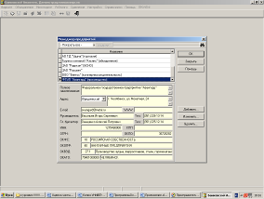

Программа позволяет вести анализ деятельности предприятий как единичных - ФГПУ “Авангард” (Рис.1)так и объединением нескольких в одну- Группа компаний “Альянс”:Авангард+Телеком (Рис.2).

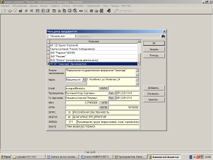

Рис.1 ФГПУ “Авангард”

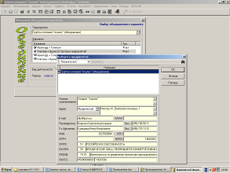

Рис.2 Группа компаний “Альянс”:Авангард+Телеком

В обоих случаях ведется база данных клиентов (досье предприятий), в ней указываются реквизиты (Название организации, ИНН, ОКПО, вид деятельности, форма собственности и т.д.) и отчетность (Формы №1,2,4, сведения об акциях и т.д.).

Проводится финансовый анализ предприятий, включающий в себя расчет эффективности деятельности, платежеспособности, финансовой устойчивости, денежных потоков, комплексной оценки финансового состояния предприятия. Происходит классификация кредитоспособности организации по методике Сбербанка России. Все вышеперечисленное подкрепляется табличным изображением расчетов показателей, графиков и заключений.

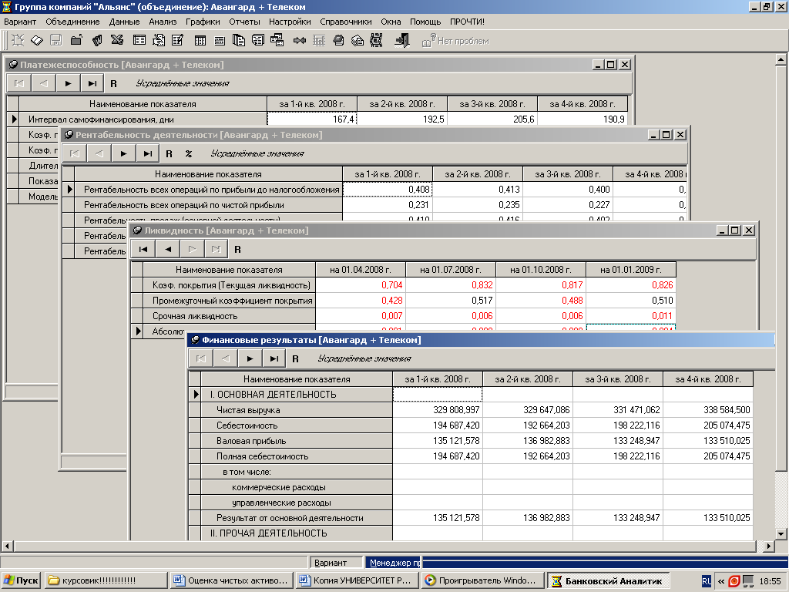

Рис.3 Расчет платежеспособности, рентабельности, ликвидности, вывод финансовых результатов по Группа компаний “Альянс”: Авангард+Телеком

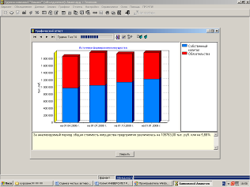

Рис.4 Графический отчет формирования имущества в группе компаний “Альянс”: Авангард+Телеком

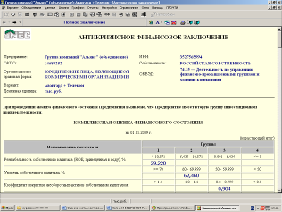

Рис.5 Антикризисное финансовое заключение для группы компаний “Альянс”: Авангард+Телеком

Кроме этого происходит мониторинг: сравнение предприятий по финансовым показателям, показателям бухгалтерской отчетности. Сравнение плана с фактом (таблицы и графики), присваивание рейтинга, комплексной оценки, различные сортировки по Положению ЦБ РФ №254-П, по Поставлению Правительства.

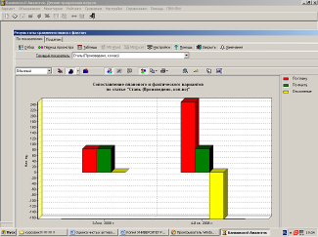

Рис.6 Результаты сравнения плана с фактом для ФГПУ “Авангард”

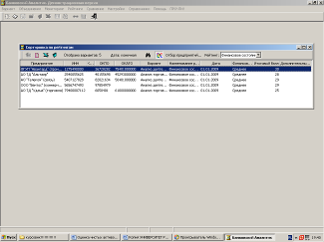

Рис.7 Сортировка по рейтингу финансового состояния предприятия

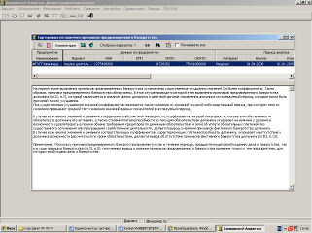

Рис.8 Сортировка по наличию признаков преднамеренного банкротства

Подводя итоги по практической части, можно сказать, что программный комплекс “Банковский аналитик” имеет удобный интерфейс и структуру, описывает различные экономические показатели, позволяет произвести финансово-экономический анализ, а также выполняет множество других полезных задач для обеспечения банковской деятельности.

Заключение

В теоретической части данной курсовой работы, было рассмотрено достаточное количество программных комплексов для обеспечения банковской деятельности, что характеризует высокую заинтересованность финансовых организаций в автоматизации своих бизнес процессов. Любой банковский продукт представляет собой сложный аппаратно-программный комплекс, состоящий из множества взаимосвязанных модулей, поддержание жизнедеятельности которого под силу только фирме-разрабочику, поэтому программное обеспечение часто разрабатывается под потребности банков, по индивидуальному заказу с полным сопровождением в дальнейшем использовании. На российском рынке существуют зарекомендовавшие себя поставщики специализированного программного обеспечения: Инверсия, ИНЭК, Диасофт, БИС, Софтвел, R-Style Softlab, вышедшие на мировой уровень и взаимодействующие с зарубежными партнерами.

Изучаемой задачей в практической части, было рассмотрение программного комплекса “Банковский аналитик” фирмы - разработчика ИНЭК, предназначенного для финансового анализа заемщика, расчета резервов по ссудам (в соответствии с Положением Банка России N 254-П), оценки стоимости бизнеса, расчета стоимости чистых активов, анализа технического-экономического обеспечения кредита, план-фактного контроля. Отличительной особенностью данного программного продукта является простота использования, с которой он решает сложнейшие задачи анализа деятельности клиентов банка.

Список использованной литературы

1. Вендров А.М. “Проектирование программного обеспечения экономических информационных систем”: учебник для вузов.-М.: Финансы и статистика; 2003г.

2. Титоренко Г.А. “Информационные системы в экономике”: Второе издание, дополненное и переработанное – БДЦ Пресс; 2008г.

3. Тютюнник А.В., Турбанов А.В. “Банковское дело”: Учебник-М; 2005г.

1. IDC (International Data Corporation) - один из ведущих аналитических агентств, исследующих информационные рынки.